МОСКОВСКИЙ ИНСТИТУТ ЭЛЕКТРОННОЙ ТЕХНИКИ

Институт системной и программной инженерии   
и информационных технологий (Институт СПИНТех)

Лабораторная работа № 1

по курсу «Интеллектуальные системы»

Линейная регрессия как задача контролируемого (индуктивного) обучения

Выполнил:

Артамонова А.Ю. гр. ПИН-12М

Проверил преподаватель:

проф., д.ф.-м. н. Рычагов М.Н.

Москва, МИЭТ, 2023

Лабораторная работа 1.1: Простая линейная регрессия

**Задание 1: Отображение данных на экране**

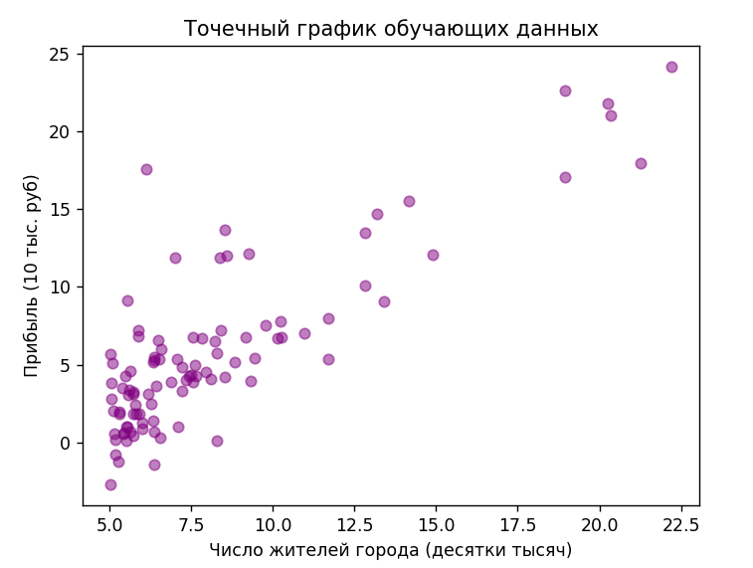

**Задание 2: Метод градиентного спуска для одной переменной**

Стоимость: 32.07273387745567

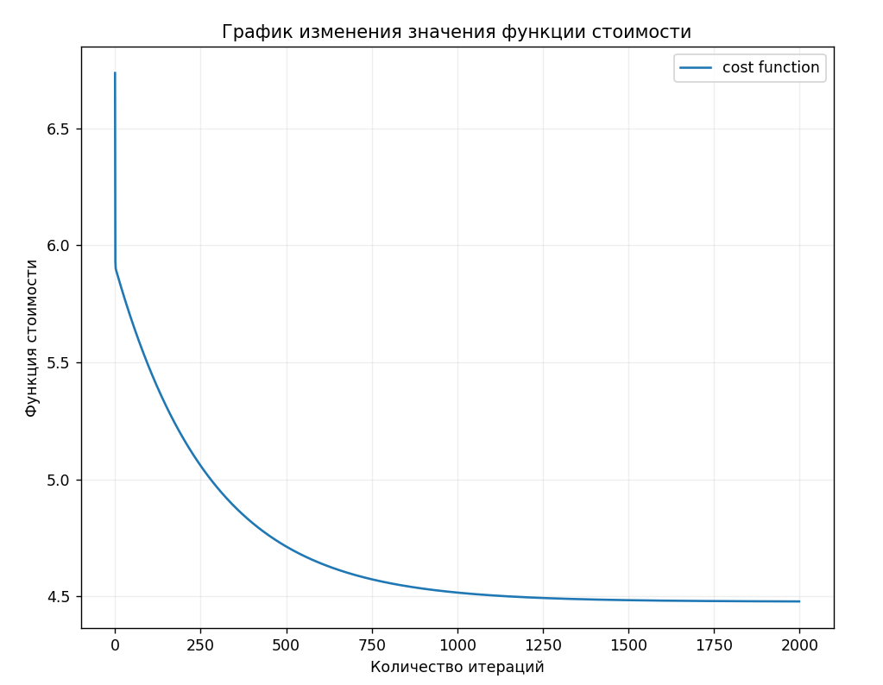

Проверка с помощью библиотеки scipy

Представление данных в виде тренда линейной регрессии

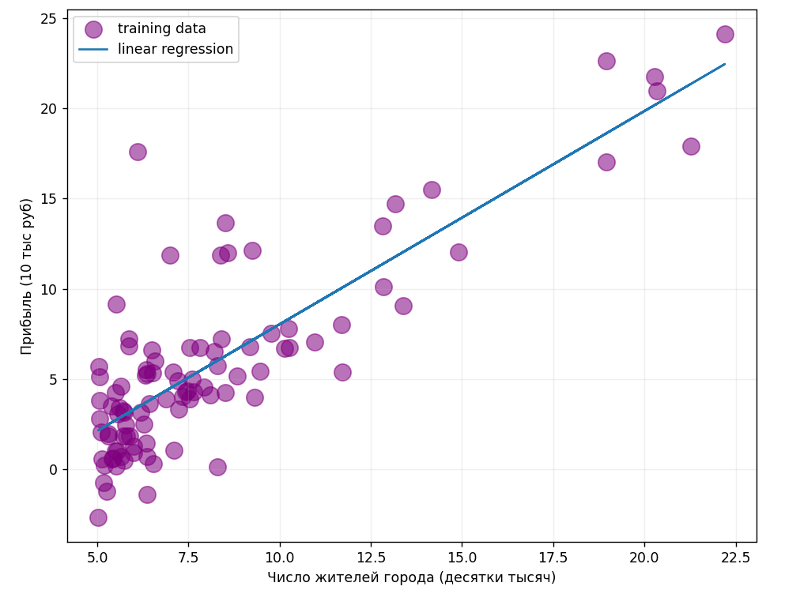

Прогнозирование прибыли для количества проданных изделий 35,000 и 70,00 (грубая оценка количества жителей города)

Для количества изделий = 35,000, предсказываем прибыль: 3496.76

Для количества изделий = 70,000, предсказываем прибыль: 44874.21

Задание 3: Визуализация J(theta0, theta1)

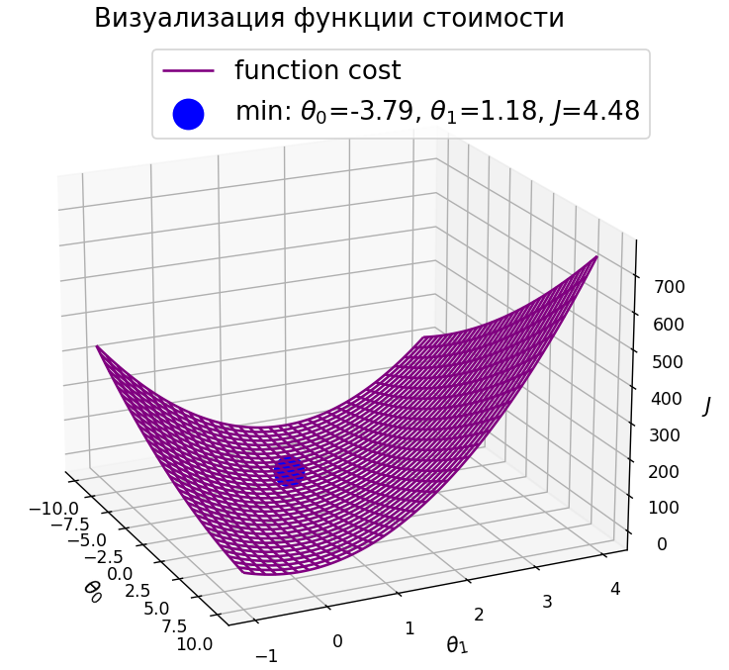

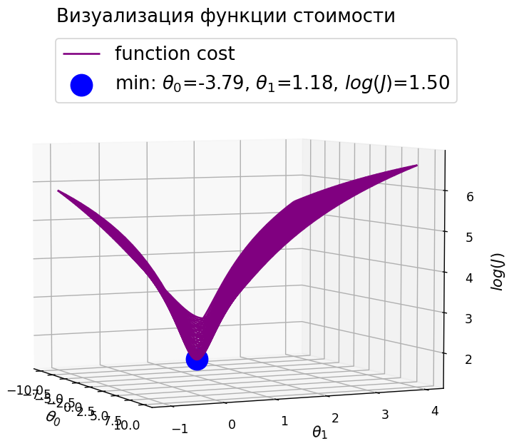

Контурное представление

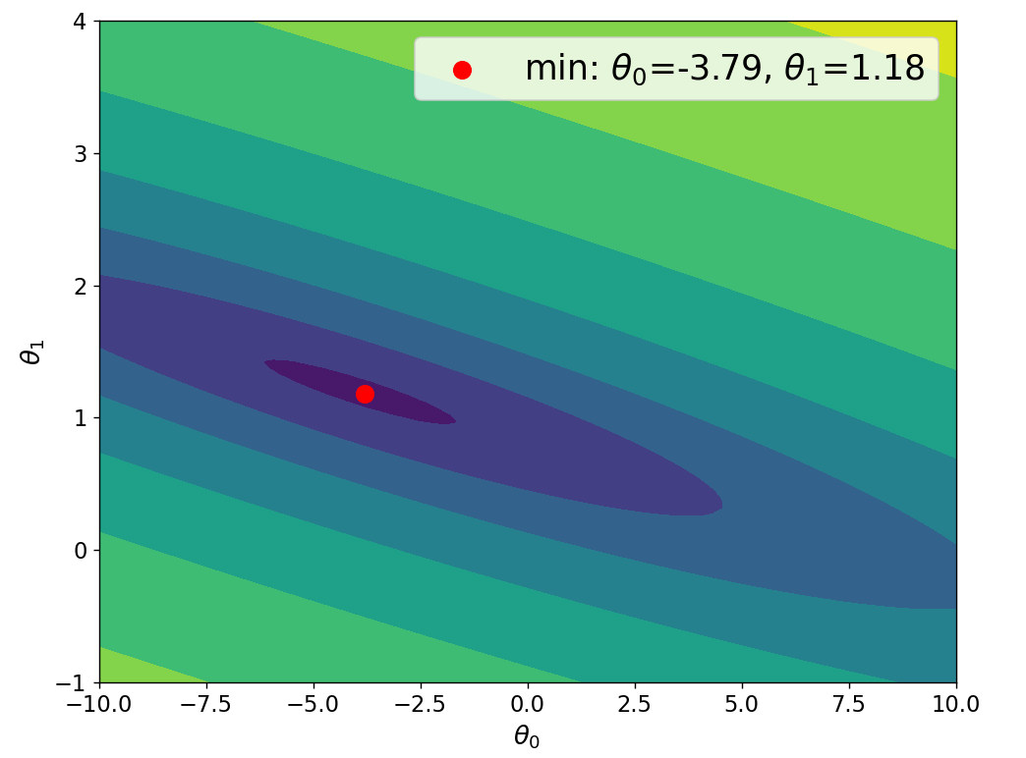

Лабораторная работа 1.2: Линейная регрессия для нескольких переменных

**Задание 1: Нормализация признаков и приведение их к нулевому среднему**

Первые 10 элементов массива данных:

[[42. 2.]

[54. 2.]

[73. 4.]

[67. 3.]

[45. 2.]

[59. 3.]

[78. 4.]

[47. 2.]

[46. 2.]

[51. 2.]]

**Задание 2: Метод градиентного спуска**

theta:

7025734.975034666

1344879.9674219151

468099.9279368087

J_history первое и последнее значение функции

25836640039367.26

76979813930.94908

Стоимость: 76979813930.94908

График сходимости процесса

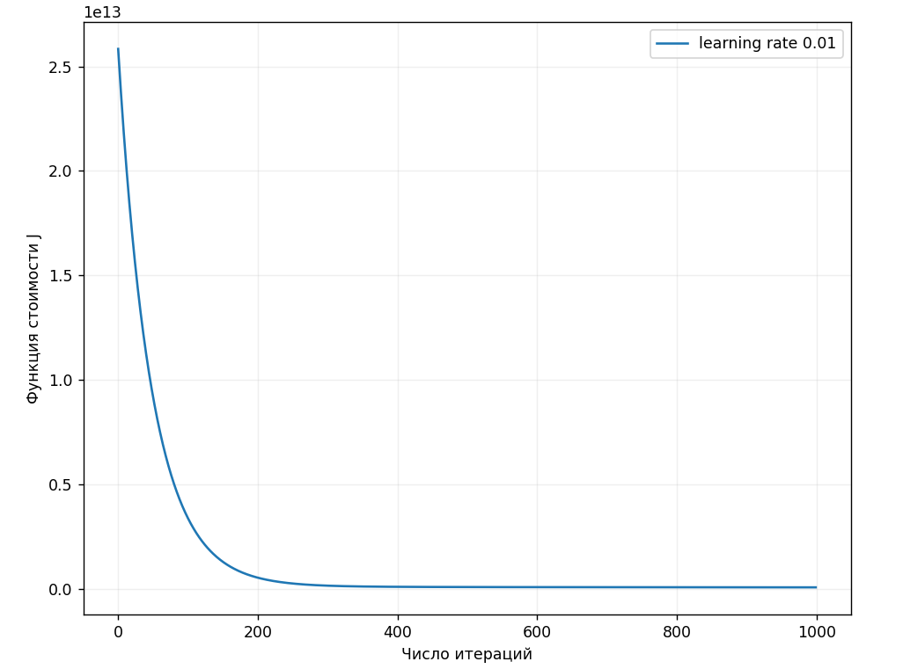

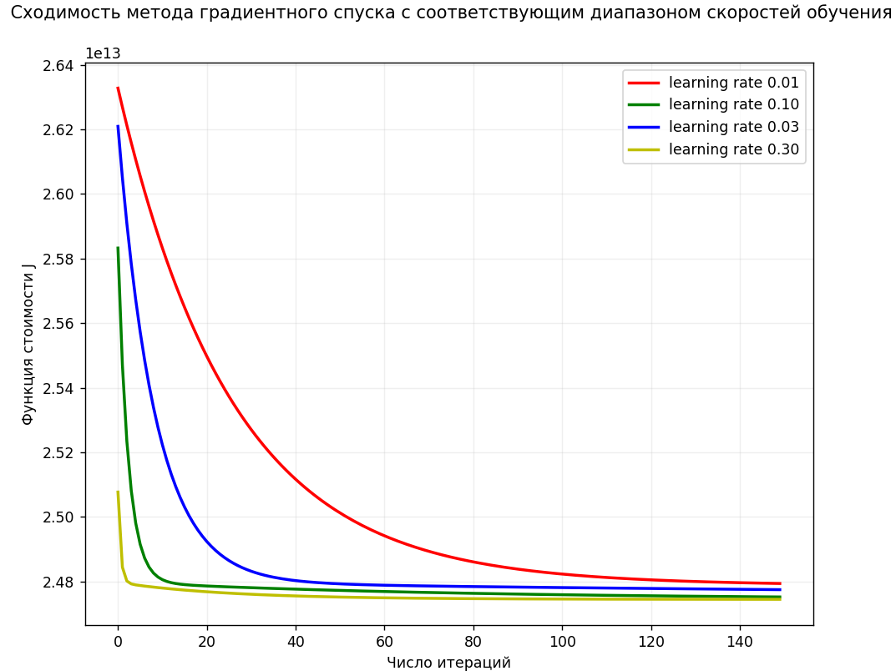

Практическое задание: оценка стоимости трехкомнатной квартиры площадью 60 м2

Стоимость трехкомнатной квартиры площадью 60 м2 оцененная методом

градиентного спуска составляет: 6641539.633655074 рублей

**Задание 3: Система нормальных уравнений**

Значение theta, полученное с помощью системы нормальных уравнений:

-1222144.910382433

128996.20744997155

-3439.556233926909

Оценка стоимости трехкомнатной квартиры площадью 60 м2, методом наименьших квадратов

Стоимость трехкомнатной квартиры площадью 60 м2, оцененная методом наименьших квадратов составляет: 6507308.87 рублей

Получилось схожее число.